说明

本项目原计划委托中国科学院地理与资源研究所进行碳氮同位素测定，但经价格比较发现农业科学院测试费用低于中国科学院地理与资源研究所，故最终选择委托农业科学院农业环境与可持续发展研究所完成项目计划中的碳氮同位素测试工作。特此说明。

项目负责人：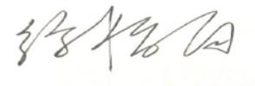

2022.5.17